

**Победители конкурса**

**лучших педагогов дошкольного образования в рамках**

**ПНП «Образование»**

**2006 – 2010 годы**

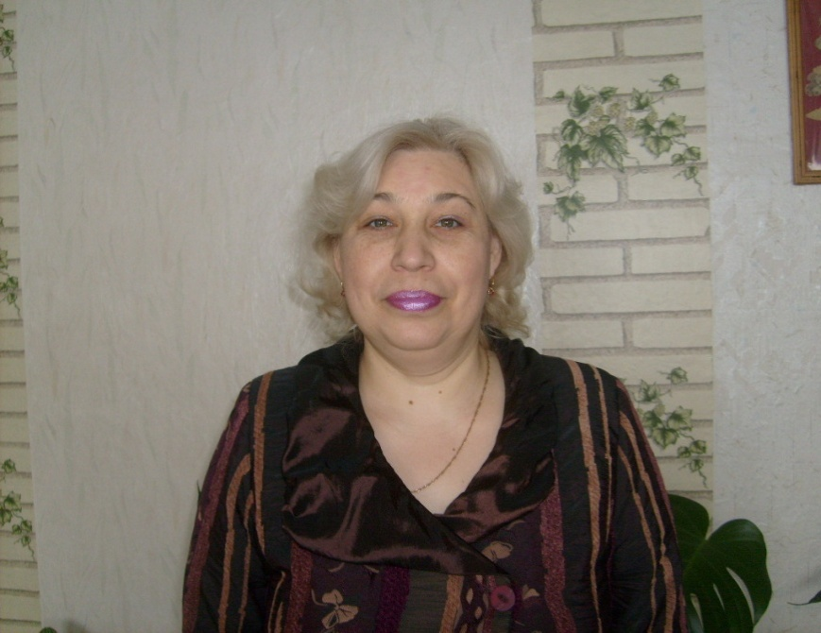**Румянцева**

**Людмила Алексеевна**,

**воспитатель**

высшей квалификационной категории.

Окончила в 1980 году Шарьинское педагогическое училище по специальности «Учитель физической культуры».

**Место работы:**

Муниципальное дошкольное образовательное учреждение детский сад №5 «Лесовичок» комбинированного вида городского округа город Буй

**Почтовый адрес:** г. Буй, Костромской области, пер. Радищева, д.1

**Телефон:** 8 (49435) 4 47 71

**Награждена** грамотой Департамента и науки Костромской области в 2004 году, представлена к Почетной грамоте Министерства образования Российской Федерации в 2009 году.

**Опыт работы** по теме «Формирование навыков самообслуживания у детей раннего возраста через дидактические игры» размещен на образовательном сайте г. Буя.

Опыт содержит подробное описание и рекомендации по формированию у детей раннего возраста культурно-гигиенических навыков, разнообразные занятия, развивающие игры и упражнения. Степень новизны опыта заключается в использовании программы «Кроха» (авт. Г. Григорьева) и в соответствии с ней предлагается система работы по формированию навыков самообслуживания в игровой форме. Поставленную перед собой цель: формирование навыков самообслуживания через дидактические игры педагог успешно реализует, применяя различные формы и методы работы, в том числе дидактические игры, которые являются для малышей основной формой обучения.

**Достижения педагога.**

* Победитель городского конкурса на лучшую работу по профилактике заболеваемости «Самая здоровая группа» 2006 г.
* Победитель муниципального конкурса в рамках ПНПО в номинации «Лучший педагог дошкольного образования» - 2007
* Участник IVРегионального образовательного форума -2007, номинация «Мастер-класс», тема проекта: «Организация сюжетной игры с детьми раннего возраста»

**Педагогическое кредо** Румянцевой Людмилы Алексеевны: «Жизнь отдаю детям»

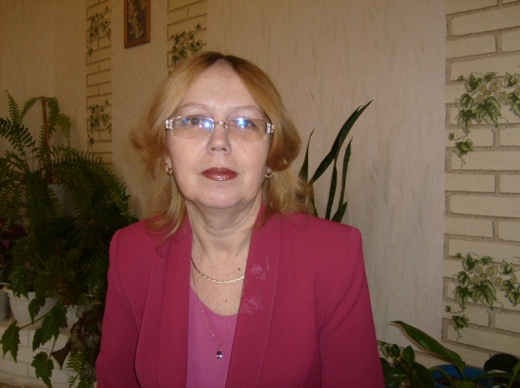**Абызова**

**Татьяна Анатольевна**,

**учитель - логопед**

высшей квалификационной категории. Окончила Минский государственный педагогический институт им. А.М. Горького в 1993 году по специальности «Дефектология». Присвоена квалификация учителя и логопеда вспомогательной школы.

**Место работы:** Муниципальное дошкольное образовательное учреждение детский сад № 5 «Лесовичок» комбинированного вида городского округа город Буй.

**Почтовый адрес** ДОУ: г. Буй, Костромской области, пер. Радищева, д.1

Телефон: 8 (49435) 44771

**Награждена** Почетной Грамотой Министерства образования Российской Федерации в 2002 году.

**Опыт работы** по теме «Формирование речевых умений связного устного высказывания у детей с ОНР через моделирование плана высказывания размещен на образовательном сайте г. Буя.

Цель опыта: изучить эффективность использования метода наглядного моделирования в процессе формирования связного устного высказывания у детей старшего дошкольного возраста с ОНР. Инновационность данного опыта состоит в том, введение наглядных моделей в процесс обучения позволит логопеду более целенаправленно развивать импрессивную речь детей, обогащать их активный словарь, закреплять навыки словообразования, формировать и совершенствовать умение использовать в речи различные конструкции предложений, описывать предметы, составлять рассказ. Применение наглядного моделирования плана высказывания позволит педагогам существенно увеличить эффективность процесса формирования связного речевого высказывания у детей старшего возраста с ОНР.

**Достижения педагога:**

* Призер муниципального конкурса лучших педагогов дошкольного образования 2006 года (1 место).
* Участие в телевизионном конкурсе «Национальный проект «Образование» люди, события, мнения» 2007 год
* Муниципальный методический конкурс образовательных учреждений, номинация «Авторские учебные программы: программы элективных курсов, спецкурсов, факультативов, кружков». 2008 год (2 место)
* Муниципальный методический конкурс педагогов образовательных учреждений, номинация «Методические пособия учителя по использованию образовательных технологий в обучении» 2008 год (2 место).
* Региональный методический конкурс, номинация «Авторская учебная программа» 2008 год (2 место).

**Педагогическое кредо** Абызовой Татьяны Анатольевны «В поисках нового».

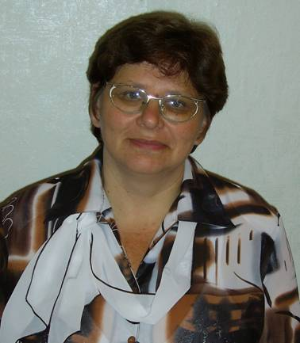**Кондратьева**

**Ирина Викторовна**

**воспитатель**

Высшая квалификационная категория.

Закончила Шарьинское педагогическое училище по специальности «Дошкольное воспитание» в 1994г.

**Место работы:** Муниципальное дошкольное образовательное учреждение детский сад №15 «Огонек» общеразвивающего вида городского округа город Буй

**Адрес**: г. Буй ул. Октябрьской революции д.86 тел. (8 494 35) 4 72 88

**Награждена** Почетной грамотой Департамента образования и науки Костромской области и Почетной грамотой Министерства образования и науки.

**Наличие публикаций в научно – методических сборниках, журналах разных уровней: муниципальный, региональный, федеральный**

**Муниципальный уровень**:

* Отделом образования города Буя и отделением ГИБДД ОВД города Буя и Буйского района выпущены методические рекомендации для детских садов по материалам работы старшего воспитателя МДОУ детский сад №15 «Огонёк» Орловой О.Е и Кондратьевой И.В.;

**Региональный уровень**

* Информационный сборник лучших произведений по пропаганде ПДД «Сказка, которая сохраняет жизнь» (стихотворение «Иван – богатырь и светофор»);
* Размещены статьи в сборнике научных трудов «Педагогика и психология: общая и специальная» выпуск 5.

Педагог принимает непосредственное участие в экспериментальной работе по теме: «Формирование нравственных качеств дошкольников через альтернативное и дополнительное образование». Ирина Викторовна провела обследование детей старшего возраста, на наличие у них нравственных качеств, разработала и изготовила ряд авторских дидактических игр по нравственному воспитанию дошкольников, разработала конспекты занятий семейного клуба, проект «Праздник мультипликации».

Составила рабочую программу кружка «Юные книголюбы», цель которого развитие словотворчества у детей старшего возраста.

**Участие педагога в профессиональных конкурсах разного уровня**

**Муниципальные конкурсы**

**2006 – 2007 гг. –** Участие в конкурсе «Самая здоровая группа»

**2007 – 2008 гг.** – Участие в конкурсе «Лучший педагог дошкольного воспитания» - 1 место

**2008 – 2009 гг. –** Участие в экологическом конкурсе «Синичкин календарь»; Участие в конкурсе «За нравственный подвиг учителя» в номинации «Лучшая инновационная разработка» - 2 место

**Региональные конкурсы**

**2006 – 2007 гг. –** «За оригинальность идеи в создании дидактической игры по правилам дорожного движения для дошкольников «Дорожная азбука» - почётная грамота

**2007 – 2008 гг.** – Участие в работе видеозала образовательного Форума – 2007 «Проектная деятельность с детьми старшего дошкольного возраста» - Диплом;

**2008 – 2009 гг. –** Участие в конкурсе лучших педагогов дошкольного образования

**Педагогическое кредо:** все дети – необыкновенно богатые творцы…Мне даже порой кажется, что вся наша жизнь богата только одним детством, что человек подлинной жизнью только в детстве и живёт, пока мир для него – бесконечное, чистое творчество…» (Ефим Васильевич Честняков)

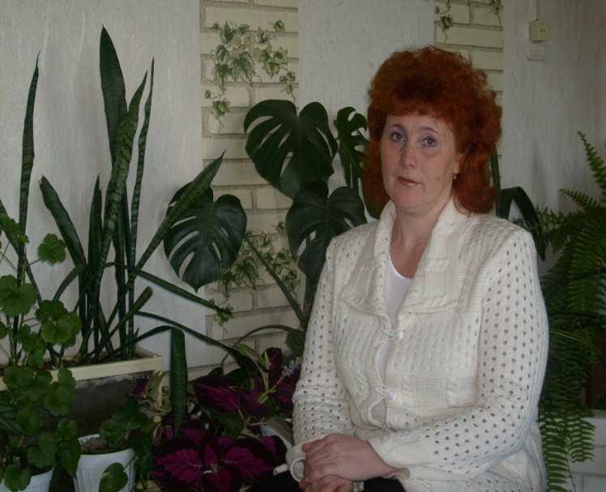**Белякова**

**Галина Адольфовна**

**инструктор физической культуры** д/с № 5 «Лесовичок» комбинированного вида городского округа город Буй

* Окончила Шарьинское педагогическое училище в 1984 году по специальности: «Учитель физкультуры».
* Высшая квалификационная категория

**Повышение квалификации:**

* Московский организационный научно-практический центр развития личности «Образование и культура» «Американская аэробика и калистеника в системе физического воспитания» 1993 год апрель;
* Областной врачебно-физкультурный диспансер «Коррегирующая гимнастика» апрель 1999 года;
* Костромской областной институт повышения квалификации работников образования. «Современные подходы к организации воспитательно-образовательной работы с дошкольниками» апрель 2005 г.;
* Костромской областной институт повышения квалификации работников образования «ИКТ в системе образования» ноябрь - декабрь 2006 г.;
* Костромской областной институт повышения квалификации работников образования «Информационные технологии в практике работы учителя» март - май 2008 г.

**Грамоты и благодарности:**

* Почетная грамота Управления образования Костромской области - 1995 г.
* Почетная грамота Департамента общего и профессионального образования администрации Костромской области 2000 г.
* Почетная грамота Главы Администрации города Буя 2001 г.
* Благодарственное письмо районной организации профсоюза работников образования 2005 г.
* Грамота Буйской районной организации профсоюза работников образования 2009 г.
* Почетная грамота Министерства образования и науки Российской Федерации - 2008 г.

**Участие в конкурсах**

* Грамота отдела образования администрации городского округа город Буй в номинации «За активное внедрение здоровьесберегающих технологий» - городской Методический Форум. 2007 г.
* Диплом I степени отдела образования администрации городского округа город Буй в номинации «Методические пособия учителя по использованию образовательных технологий в обучении» 2008 г.
* Диплом III степени Департамента образования и науки Костромской области Регионального методического конкурса в номинации «Методические пособия» 2008 г.
* Благодарственное письмо за участие в муниципальном методическом конкурсе педагогов образовательных учреждений в номинации «Методические разработки по теме, модулю, разделу преподаваемого предмета». 2008 г.
* Диплом участника муниципального конкурса в рамках Приоритетного Национального Проекта «Образование» в номинации «Лучший педагог» дошкольного образования. 2008 г.
* Участие в региональном конкурсе в рамках Приоритетного Национального Проекта «Образование» в номинации «Лучший педагог дошкольного образования» 2009 г. VIII место
* Диплом победителя муниципального конкурса в рамках Приоритетного Национального Проекта «Образование» в номинации «Лучший педагог дошкольного образования городского округа город Буй» 2009 г. I место

**Участие в городских конкурсах:**

* Грамота за участие в конкурсе «Веселые старты» - I место посвященный 470 летию города Буя 2008 г.
* Грамота за участие в конкурсе «Малые олимпийские игры» - II место 2007 г.
* Участие в конкурсе «Папа, мама,я – спортивная семья» 2008 г.
* Грамота за участие в конкурсе «Путешествие по сказкам» - II место 2009 г.

Научно-методическая деятельность

* Выступление на городском методическом Форуме «Рост профессиональной компетентности педагогов как основное условие работы городских методических объединений»
* Выступление на педагогической конференции для работников ДОУ. «Инновационные процессы как фактор развития системы дошкольного образования города Буя» «Мастер – класс» - создание индивидуальных образовательных маршрутов.
* Методическая разработка по физическому воспитанию: «Использование музыкально-ритмических движений в физическом воспитании»
* Авторская программа «Использование музыкально-ритмических движений в физическом воспитании»
* Программа кружка «Здоровье»

**Обобщение опыта**

* Опыт работы по теме «Нетрадиционные формы работы по физическому воспитанию в развитии детей»: 2000-2001 г.г.
* Опыт работы по теме «Использование музыкально-ритмических движений в физическом воспитании дошкольников». 2009 – 2010 г.г.

**Педагогическое кредо:** «Радоваться даже маленьким достижениям, стремиться к совершенству, потому что у него нет предела»